zondag 1-9-2019
11e zondag van de zomer

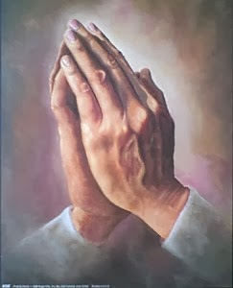
Voorganger: ds. Trinus Hoekstra
(Kerk in Actie – binnenlands diaconaat)
Organist: Paul Ballhaus
**************

DE V O O R B E R E I D I N G

De klok luidt – het wordt stil
Welkom en begroeting

Zullen we samen bidden:

God,
we zijn bij elkaar
op zoek naar stilte
naar leven en liefde
naar onszelf
naar U

GOD
LAAT UW LICHT OVER ONS OPGAAN
WEES VOOR ONS LIEFDE DIE BLIJFT

- de twee kaarsen worden aangestoken
Drempellied: lied 139 : 1, 2 en 3

1 Heer, die mij ziet zoals ik ben,
dieper dan ik mijzelf ooit ken,
kent Gij mij, Gij weet waar ik ga,
Gij volgt mij waar ik zit of sta.
Wat mij ten diepste houdt bewogen,
’t ligt alles open voor uw ogen.

2 Gij zijt zo diep vertrouwd met mij:
wie weet mijn wegen zoals Gij?
Gij kent mijn leven woord voor woord,
Gij hebt mij voor ik spreek gehoord.
Ja overal, op al mijn wegen
en altijd weer komt Gij mij tegen.

3 Waar zou ik vluchten voor uw Geest?
Gij sluit mij in, ik ben bevreesd.
Gij legt uw hand op mij, Gij zijt
zo dichtbij met uw majesteit,
zo ver en zo met mij verbonden:
Hoe kan ik uw geheim doorgronden?
(gemeente gaat staan)

Bemoediging en groet;
v: Onze hulp is in de Naam van de Heer
a: SCHEPPER EN BEHOEDER VAN ALLE LEVEN
v: De Eeuwige die naar ons omziet
a: IN ZIJN LIEFDE MOGEN WIJ LEVEN
v: Wij groeten elkaar
a: IN DE NAAM VAN DE VADER, DE ZOON
EN DE HEILIGE GEEST. AMEN.

Lied: 139 : 4 en 5

4 Waar vlucht ik voor uw aangezicht?
Al steeg ik op in ’t hemels licht,
al daalde ik tot de doden af,
Gij zult er zijn, zelfs in het graf.
Gij blijft mij, God, in alle dingen,
altijd en overal omringen.

5 Al nam ik voor mijn vlucht te baat
de vleugelen van de dageraad,
al woonde ik aan de verste zee,
uw hand gaat altijd met mij mee.
Waar ik de vleugels uit zou spreiden,
Gij houdt mij vast, Gij blijft mij leiden.
(gemeente gaat zitten)

Kyrie en Gloria

Kyriegebed

Kyrie:
Gloria lied 139 : 8, 9 en 10

8 Ik loof U die mijn schepper zijt,
die met uw liefde mij geleidt,
Gij hebt mijn oerbegin aanschouwd,
in ’t diepst der aarde opgebouwd.
Niets blijft er voor uw oog verborgen.
Ja, Gij omringt mij met uw zorgen.

9 Gij zijt mij overal nabij,
uw ogen waken over mij
van toen ik vormloos ben ontstaan.
Gij wist hoe het zou verder gaan.
Ja, in uw boek stond reeds te lezen,
wat eens mijn levensweg zou wezen.

10 O God, hoe diep verwonderd ga
ik uw volmaakte wijsheid na.
Hoe schoon is alles wat Gij doet.
Hoe kostelijk in overvloed
zijn uw onpeilbare gedachten,
ik overdenk die al mijn nachten

(Moment met de kinderen)

DE SCHRIFTEN

Gebed

1e Lezing: 2 Kronieken 1 : 7-13

Lied 994 : 1 en 2

1 Voor hen die ons regeren,
de hoofden van het land,
bidden wij God de Here
om ootmoed en verstand,
dat zij bewaren hecht en recht
al de getuigenissen,
die ons zijn aangezegd.

2 De sterken, die bewaken
de wegen met hun woord:
dat zij ook zullen dragen
de zwakken in de poort,
want hoofd en lichaam zijn in pijn
en niemand wordt behouden,
als dié verlaten zijn!

2e Lezing: Lucas 11 : 1-4

Lied 994 : 3 en 4

3 Wij bidden ook om vrede,
de aftocht van geweld:
Heer, dat wij niet vergeten,
hoe Gij de namen telt,
bewaar het land voor overmoed
en voor het blinde razen,
de stemmen van het bloed.

4 O God, Gij moet regeren
tegen het onverstand:
wij dienen vele heren
tot schade van het land.
Gij zijt genade, uw bevel
doet leven en vergeven,
o God van Israël!

Overweging
Stilte

Lied 756 : 1 tot en met 6

1 Laat komen, Heer, uw rijk,
uw koninklijke dag,
toon ons uw majesteit,
Messias, uw gezag!

2 Waar blijft het overlang
beloofde land van God,
waar liefde en lofgezang
verdrijven leed en dood?

3 Dat land, het ons vanouds
vertrouwde Kanaän,
waar God zijn stad herbouwt;
Sion, waar zijt ge dan?

4 Zal ooit een dag bestaan
dat oorlog, haat en nijd
voorgoed zijn weggedaan,
in deze wereldtijd?

5 Dat alle tirannie
eens zal geleden zijn?
O sabbat Gods! En zie,
dan zal het vrede zijn!

6 Wij bidden, Heer, sta op
en kom in heerlijkheid!
Op U staat onze hoop
die onze herder zijt!

Gebeden - Stil Gebed – Onze Vader
als acclamatie tussen de gebedsintenties:

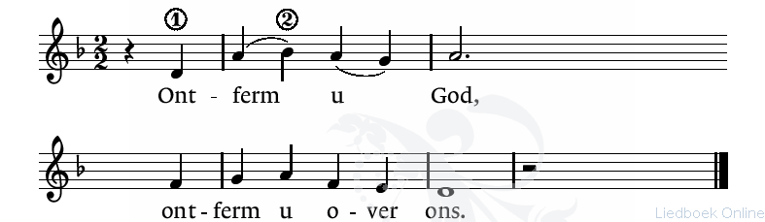

Onze Vader die in de hemel zijt,
Uw naam worde geheiligd.
Uw koninkrijk kome,
Uw wil geschiede, op aarde zoals in de hemel.
Geef ons heden ons dagelijks brood.
En vergeef ons onze schulden
zoals ook wij onze schuldenaars vergeven.
En leid ons niet in verzoeking,
maar verlos ons van de boze.
Want van U is het koninkrijk
en de kracht en de heerlijkheid
in eeuwigheid, Amen

Collecte; 1e Voedselbank Arnhem e.o.
2e Pastoraat en Eredienst
3e Missionair werk

Slotlied lied 880 : 1 tot en met 4

1 Het leven op aarde is vreugde en rijkdom,
ontvouwt zich in schoonheid, fris groen brengt haar mee,
het kleurt de seizoenen, alle bergen en dalen,
van ster tot onstuimige zee.

2 Ons leven op aarde: fontein vol van goedheid
stroomt over in arbeid, in passie en pijn,
in de hectische steden en de stilte van wijsheid
in elk kind, onbevangen en klein.

3 Dit leven op aarde: een bron van genezing,
welt op in ons lachen, zingt mee in ons lied.
Brengt zorg voor de armen, geeft gemeenschap en liefde,
bevrijdt onze ziel van verdriet.

4 Dus houd van het leven, geef dank aan de Schepper,
wees blij met het licht van de Zoon dat ons tooit.
Voel de kracht van de Geest en volg het pad van de vrede
tot ons leven zijn tijd heeft voltooid.

Zending en Zegen
* * * * *

